**Предупреждение «конфликтных ситуаций» в воздушном пространстве.**

Наиболее эффективным средством предупреждения авиадиспетчера о возникновении сближения воздушных судов на недопустимое расстояние является система предупреждения опасных сближений СПОС. На основе анализа пространственного местоположения воздушных судов производится расчёт их взаимного расположения и как только расстояние между парой воздушных судов становится менее допустимого, срабатывает предупреждение. **Считается, что СПОС предупреждает о 100% «конфликтах» (это не вероятностные КС)**

**1.1. Среднесрочный анализ ситуаций в воздушном пространстве.**

В отличие от краткосрочных «конфликтных ситуаций» при определении «конфликтов» на среднесрочную перспективу используются вероятностные показатели. Расчёт производится по данным активных планов полёта, на основе которых строится 4D траектория движения ВС, которая впоследствии корректируется по данным наблюдения, а также путём ручного ввода в систему ОВД заданных (hзад), согласованных и уточнённых (hпер) эшелонов полёта.

Основной причиной нестабильности прогноза местоположения ВС в соответствии с 4D траекторией является скорость (поступательная и вертикальная), точнее градиент скорости. Значение скорости ВС в конкретный момент трудно спрогнозировать т.к. на неё оказывают влияние множество факторов – от ветра до загрузки ВС. Именно нестабильный прогноз скорости движения не позволяет увеличить глубину прогноза. В настоящее время среднесрочного прогнозирования местоположения ВС осуществляется на глубину не более 20 мин. На рисунке 1. представлена принципиальная картина изменения вероятности попадания ВС в защитный объём *P(tпрогн.)* с увеличением времени прогноза.

*P(tпрогн.)*

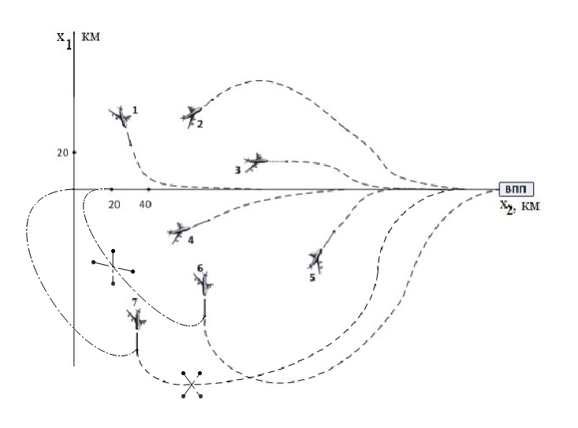

*Область КС*

Рис.1.

На рис.1.25. хорошо видно, что при неизменном законе распределения случайной величины попадания ВС в область защитного объёма плотность распределения изменяется, при этом область вероятного прогноза местоположения ВС увеличивается, а вероятность попадания ВС в защитный объём уменьшается. На рис. 2 демонстрируется возникновение среднесрочного конфликта. При этом вероятность его возникновения определяется перемножением вероятностей попадания в защитный объём обоих ВС. Так, если принять *P i(20мин.) =* 0,8то произведение *P i,j(20мин.)* = 0,64. В случае появление составляющей вертикальной скорости (набора или снижения) у обоих ВС вероятность возникновения среднесрочного конфликта для таких-же условий будет равна 0,4096, что говорит о наличии существенных ограничений по глубине прогноза вследствие потери достоверности возникновения среднесрочной конфликтной ситуации (СКС).

*P i-еВС(tпрогн.)*



*Область КС*

*Pj-eВС(tпрогн.)*

*Область КС*



Рис. 2.

**1.2. Алгоритм построения 4d траектории движения на глубину прогноза 20 мин.**

Наиболее сложной задачей в области долгосрочных прогнозов движения ВС является построение наиболее достоверной 4d траектории. В любом случае эта траектория будет иметь вероятностный характер не только в горизонтальной плоскости (рис.1,2) но и в вертикальной. На рис. 3 представлен алгоритм построения 4d траектории для взлетевшего ВС на примере зоны «подхода» от момента времени t0 на глубину 20 мин. (t20) в зависимости от воздействия со стороны диспетчера. В алгоритме учтены воздействия - ввод заданной высоты hзад. и hпер. (hуточн.). Причины ввода диспетчером hзад. при вылете можно формализовать в виде двух составляющих:

1. Наличие ПКС ко времени занятия hзад. на следующей после hзад. высоте (hзад.+) на глубину 5 мин.;

2. Другие причины, связанные с особенностями технологии работы.

Процесс 2 алгоритма (рис.3) анализирует наличие такой конфликтной ситуации и в случае её обнаружения производит коррекцию 4d траектории с учетом этого конфликта. В случае его отсутствия 4d траектория не корректируется. На рис. 4 показана ситуация процесса 2 и 3 алгоритма. С появлением КС на высоте hзад.+ 4d траекторию необходимо скорректировать. В этом случае она будет проходить по точкам АВDE. В случае совпадения hзад. с плановой 4d траекторией коррекция не производится , траектория соответствует линии АВСЕ.

Начало t= t0

t+t

1. Расчёт 4d траектории движения ВС в соответствии с FPL.

Ввод ( изменение) hзад

да

Ввод ( изменение) hпер.

hзад= 4d

нет да

**2**.Поиск КС в радиусе 5 мин. на hзад h/(набор, снижение)

hпер.= 4d

нет

hпер.= hзад

КС

нет да

да нет

**4**.Коррекция 4d до рубежа ППУ с учётом коррекции 3

**3**.Коррекция 4d на dкс

рис. 3.

t20 t0

С .

E

4d траект.

 5мин.

hзад.

D 4d траект. В

4d траект.



А

Рис. 4.

По аналогии с рис. 4 на рис.5 показана ситуация при ОВД, где hпер. не совпадают с 4d траекторией. В этом случае 4d траектория должна быть скорректирована и вместо АВCЕ будет ABDE.

t20 t0

С

E

4d траект.

Рубеж приёмо-передачи ОВД

hпер.

D 4d траект. В

4d траект.



А

Рис. 5.

Для этого случая очевидно, что ввод диспетчером hпер. определяет выход ВС на рубеж приёмо-передачи (РПП) на эшелоне, определённом диспетчером. В том случае, если глубина прогноза выходит за пределы РПП в качестве наиболее вероятного варианта (рис.5) можно продолжить 4d траекторию как предписано планом (показано линией DE). При более детальном подходе можно анализировать эту линию на «конфликт» по образу процесса 2 и 3 алгоритма.

На рис.6 представлена ситуация где все три составляющие (hпер..; hзад. ; 4d траект.) не равны между собой. В этом случае 4d траектория будет представлять собой ломанную линию АBCEFJ при наличии «конфликта» по hзад.. При отсутствии «конфликта» по hзад. 4d траектория будет представлять собой ломанную линию АBDEFJ

t20 t0

J F

Рубеж приёмо-передачи ОВД

hпер. (hуточн.).

E D

h hзад.

 С 5мин. В

4d траект.



А

Рис. 6.

Алгоритм работы СКС в горизонтальном полёте для зоны РДЦ представлен на рис. 7. Особенность анализа СКС в этом случае состоит в необходимости информирования диспетчера по отличию плановых показателей полёта по сравнению с фактическими. Диспетчер, к примеру, должен быть проинформирован о том, что по плану полёта предусмотрена смена эшелона. Если 4d траектория в горизонтальном полёте отличается от hзад. – это означает, что диспетчер либо сознательно не идет на приведение hзад. в соответствие с 4d траекторией по причине наличия «конфликта» по hзад.h, либо диспетчер не знает или имеет другие причины не приводить в соответствии с планом высоту полёта.. В зоне РЦ «конфликт» по hзад. необходимо анализировать на большую продолжительность 7-10 мин. (процесс 5).

начало t=t0

1. Расчёт 4d траектории движения ВС в соотв.с планом. hзад. = hпер.= 4d

t = t+  t

да да да

hзад.= hпер.

hзад. = 4d

hпер. = 4d не введена

нет нет

**2**.Поиск КС в радиусе 5 мин. на hзад ±h/ hпер.

**5**. Анализ КС на 10 мин. вперёд по hзад. ±h

КС обнаружена

КС обнаружена

нет нет

да

да

3.Коррекция 4d на dпкс

6. Коррекция 4d траектории с учетом КС по hзад.

**4**. Коррекция 4d траектории с учетом hпер.

7. *Выдача сигнала по смене hзад* . 4d траектория в соответствие с FPL

Рис.7.

На рис. 8 представлена работа алгоритма в зоне РЦ.

t0 РПП t20

 плановая траектория hпер.

hзад. 10мин. 10 мин

4d траектория

Рис.8.

Из рис. 8 видно, что фактический эшелон полёта не соответствует плановому, поскольку диспетчер определил «конфликт» по hзад. (процесс 5), вследствие чего необходимо скорректировать 4d траекторию движения ВС (процесс 6). Далее корректировка 4d траектории по hпер. (процесс 4).

Достоверное построение 4d траектории движения ВС позволит определять СКС с высокой степенью актуальности.